Советы учителя-логопеда


Все современные родители хотят, чтобы их дети начали говорить вовремя, и этот важный аспект развития не отставал от нормы. Волнения по этому вопросу начинают нарастать даже на пороге годовалого возраста, если у малыша к этому времени не появляются первые слова.
ЗРР (задержка развития речи) в наши дни – одно из самых распространенных нарушений у детей раннего возраста, преимущественно связанное с развитием стволовых структур мозга. Однако паниковать рано - зачастую решить проблему помогают время и занятия со специалистами: логопедом, логопедом-дефектологом и нейропсихологом.
По существующим нормам грудничок до 4 месяцев должен начать гулить и реагировать на речь взрослых.
К 1 году должны появиться слога; к 1.5 – слова; к 2-м годам – словосочетания. В 3 года ребенок должен полноценно разговаривать хотя бы простыми предложениями. Далее его словарный запас расширяется и увеличивается, а речь становится более развернутой, в ней появляются более сложные речевые конструкции.
При большом временном отхождении от этих норм, при отсутствии слов в 2 года и полноценной речи после 3-х лет однозначно необходимо обращаться к специалистам! И чем раньше – тем лучше.

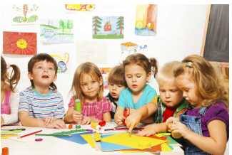

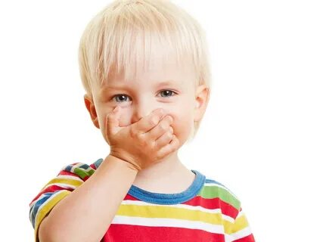
Основные причины, почему ребенок не начал говорить

Важно знать, что причина ЗРР может крыться как в физиологических нарушениях, связанных непосредственно со здоровьем ребенка, так и в социальных (общество, окружение, общая обстановка,
родители). Возможные причины ЗРР.
• Генетическая предрасположенность. Если родители малыша заговорили позже своих сверстников, то ждать от ребенка раннего речевого развития не стоит. Хотя даже в этом случае всё индивидуально.
• Стрессы и психические расстройства. Если в семье часто ругаются, разговаривают на повышенных тонах или ребенок испытывает систематические стрессы извне, это также тормозит развитие речи и в целом пагубно влияет на психоэмоциональное становление малыша, провоцируя множественные нарушения в развитии. Необходимо изолировать ребенка от стрессового очага и обратиться к детскому или семейному психологу.
• Индивидуальный темп развития. Необходимо понимать, что все дети уникальны и развиваются по-разному, незначительно отходя от существующих норм. Если речевое развитие так или иначе происходит у Вашего малыша, он произносит звуки, отдельные слова, то, возможно, ему нужно еще немного времени, чтобы «разговориться».
• Гиперопека родителей часто порождает нежелание говорить. Действительно, если ребенка понимают с полужеста и выполняют любое его желание, не стимулируя проговорить голосом, то повода напрячься и начать произносить речь, увы, нет. Здесь же работает и обратная система – протест. Если предпринимать излишние попытки разговорить малыша, заставлять или, что еще хуже, принижать – это его начнет отторгать. Во всём нужно знать меру.
• Неправильное поведение общества. С ребенком – с самого рождения – необходимо много говорить. В эпоху смартфонозависимости мы все действительно стали меньше разговаривать, поэтому и речевая функция детей развивается с задержкой. Говорите с ребенком как можно больше и чаще, обязательно умеренным темпом и внятно (избегайте беглой речи). Ребенок должен четко слышать все звуки. Читайте сказки с выражением и разной интонацией. Рассказывайте и описывайте ему происходящее вокруг. Требуйте такого подхода и от общества, с которым Ваш малыш проводит время.
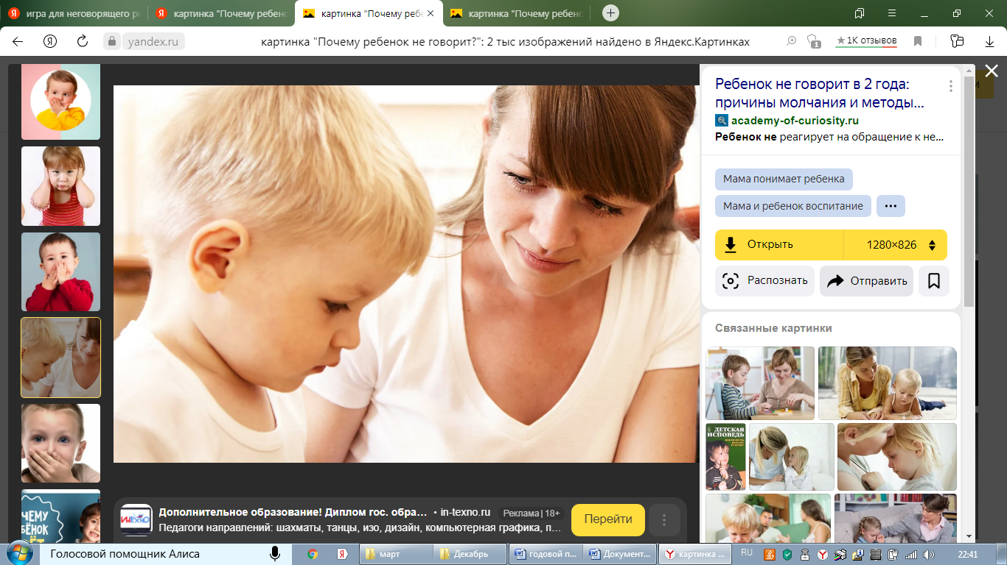
• Двуязычная семья. У детей-билингвов часто встречается ЗРР, и таким детям, как правило, требуется больше времени, чтобы разобраться в языках и начать говорить. Позже у них часто имеются проблемы в речи в связи с путаницей в языках. Детям-билингвам с раннего возраста лучше всего заниматься с логопедом. И, по возможности, использовать для общения с ребенком раннего возраста один язык.
• Нарушения артикуляционного аппарата. Список причин данного нарушения очень велик – от ослабления мышечной ткани до проблем с уздечкой языка. Причину всегда поможет выявить логопед после диагностики малыша.
• Нарушения слуха. Как правило, данное нарушение можно выявить еще в грудничковом возрасте, если малыш никак не реагирует на звуки, не проявляет интерес к звуковым игрушкам или не улыбается при мамином голосе. При малейших подозрениях на проблемы со слухом необходимо сразу же обратиться к специалистам (отоларингологу и неврологу)!
• Нарушения зрения. Если данная проблема присутствует у ребенка, возможно, ему сложно начать воспроизводить речь, т.к. он не видит или плохо видит картину происходящего вокруг и не понимает, что к чему соотнести. С данным нарушением, разумеется, срочно ко врачу.
• Поражения головного мозга, связанные с родовыми травмами, внутриутробными инфекциями, асфиксией, перенесенными инфекционными заболеваниями в грудничковом возрасте, черепно-мозговыми травмами, нарушениями центральной нервной системы, врожденными патологиями (аутизм, олигофрения, гипотиреоз, все формы ДЦП и т.д.). В этих случаях потребуется комплексная помощь медиков, логопедов-дефектологов и нейропсихологов.
Важно, что с любой причиной задержки развития речи можно и нужно работать! В зависимости от нарушения на помощь приходят врачи и такие специалисты, как нейропсихолог, психолог, логопед и логопед-дефектолог. Чем раньше родители заподозрят ЗРР и обратятся за помощью, тем быстрее и проще начнется развитие речевой функции ребенка и, как следствие, это поможет избежать задержки в развитии и других психических функций ребенка. Например, развитие речи напрямую связано с развитием мышления.

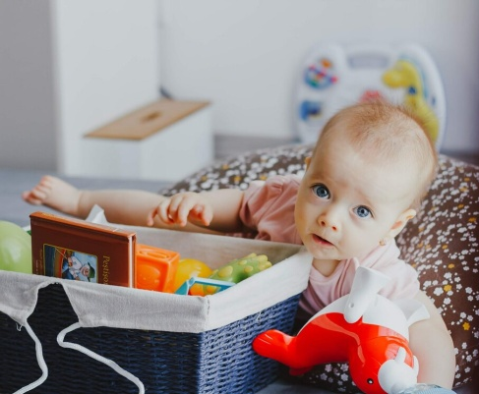
Ребенок не говорит в 1 год.
Если ребенок не говорит в годовалом возрасте, то, вероятнее всего, волноваться еще рано. Если мы подразумеваем непосредственно речь - слова или словосочетания, то в год ребенок и не должен радовать вас широким лексиконом. Конечно, бывают случаи, когда и в годовалом возрасте дети начинают говорить, но это исключение, а не правило. На что обратить внимание и как выявить нарушения в речевой функции годовалого ребенка?
1) Посмотрите, как реагирует ваш ребенок на речь взрослого. Малыш должен слышать обращения к нему, выполнять какие-либо несложные задания или реагировать на них, например, недовольством или соответствующим качанием головы (да/нет).
2) Обратите внимание и на реакцию на любые звуковые предметы, например, игрушки со звуком. Интересуется ли ими малыш, проявляет ли желание по взаимодействовать, поворачивает ли голову в сторону, откуда издается звук?
3) Вспомните, как малыш развивался в течение первого года: когда началось гуление, лепет, первые слога. По-хорошему «агукать» грудничок должен начать до 3-х месячного возраста, лепет должен появиться к 9-ти месяцам, а в год – какие-никакие слога (ба, да, па, ма и т.д.).
Если в год у ребенка отсутствует лепет и слога, он не реагирует на звуки и обращенную речь - стоит обратиться к специалистам и пройти диагностику.
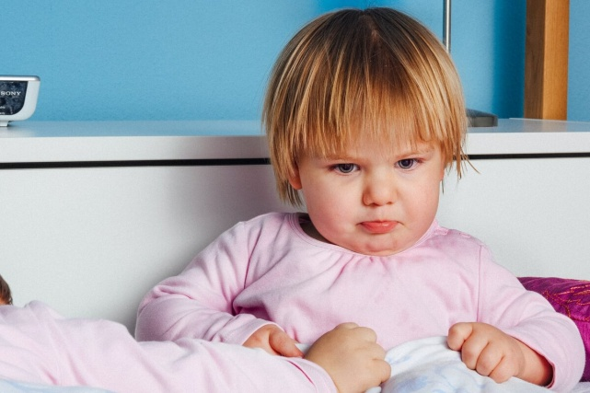
Ребенок не говорит в 2 года.
Как правило, к 2-м годам большинство детей (особенно девочек) «разговариваются». Конечно, они по-прежнему не обладают широким лексиконом, но он постепенно нарастает.
Многие детки к этому возрасту говорят словосочетаниями или простыми предложениями, однако бывают и исключения: некоторые дети говорят очень хорошо, включая понятную взрослым речь и сложносочиненные/сложноподчиненные предложения; некоторые же продолжают находиться в режиме «молчуна».
Все дети разные, и развиваются они тоже по-разному. Нет ничего зазорного в том, что Ваш ребенок отстает от сверстников в каком-либо навыке.
Конечно, очень важно заниматься с ребенком: разговаривать, читать сказки, стихотворения, петь детские песенки и особое внимание уделять развитию мелкой моторики. Именно она во многом влияет на запуск речи.
Если ребенок не говорит в 2 года, обратите внимание, на каком этапе развития находится его речевая функция. Как минимум, у малыша должен быть хотя бы небольшой запас слов, которыми он периодически оперирует в диалоге. В противном случае не пренебрегайте посещением специалистов. Начать лучше с логопеда, нейропсихолога и невролога.

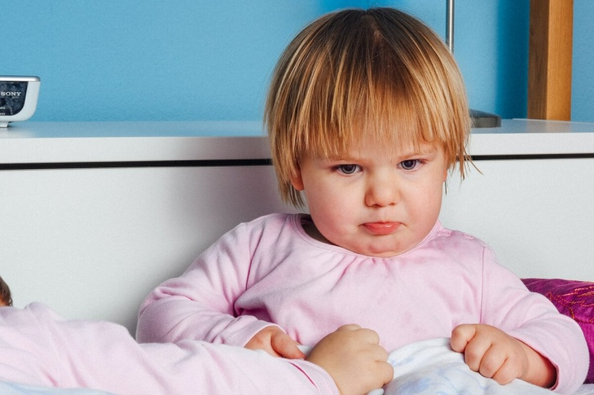
Ребенок не говорит в 3 года
Как показывает статистика, к 3-м годам речь осваивают 80% здоровых детей. Именно в этом возрасте стоит уделить особо пристальное внимание, если ребенок все еще не спешит с разговорной речью. Посмотрите, как нарастает лексикон малыша.
Если с каждым днем вы видите хотя бы незначительный прогресс, то причин для беспокойства нет - Ваш ребенок вот-вот заговорит. В любом другом случае ждать не рекомендуется – необходимо в срочном порядке провести диагностику, выявить причину ЗРР и начать работу. Как правило, занятия с нейропсихологом и логопедом довольно быстро дают положительные результаты, прогресс будет виден уже через несколько месяцев стабильных занятий.

Ребенок не говорит в 4 года
При отсутствии речи в этом возрасте и позже ребенок уже должен быть под наблюдением специалистов и вести с ними работу над запуском речи. ЗРР в 4 года еще не является грубой патологией, но уже требует систематических занятий с логопедом-дефектологом и нейропсихологом.
В работу по развитию речи обычно входит логопедический массаж, логоритмика, упражнения по постановке звуков (артикуляционная гимнастика), активное стимулирование мелкой моторики, элементы сенсорной интеграции и различные игровые методики, запускающие речевую функцию ребенка.
Аналогичные мероприятия проводятся, если ребенок не хочет говорить в 5 и 6 лет соответственно.

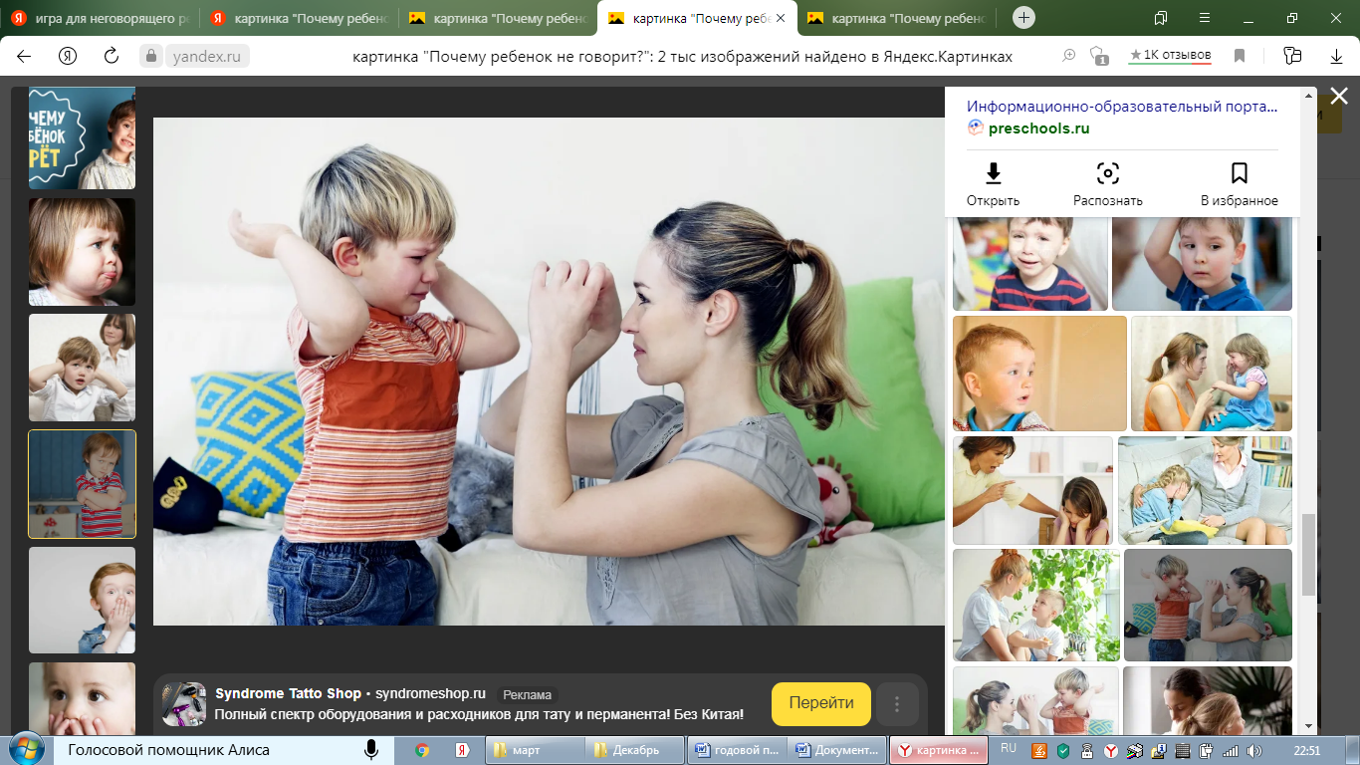

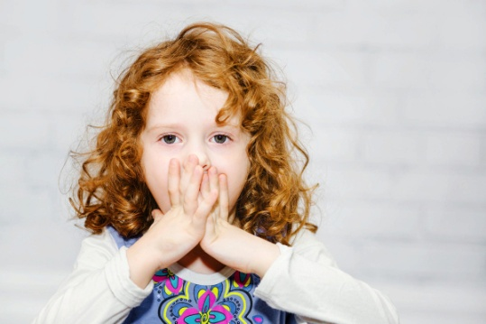
Как помочь ребенку?

Первое, что нужно понять и принять родителям, не пренебрегать консультацией специалистов.
Обращаться за помощью следует, как только Вы начали замечать конкретные отклонения в речевом развитии ребенка, не дожидаясь определенного возраста. Чем раньше Вы начнете работу с проблемой, тем быстрее и проще Вам удастся ее разрешить, пока она не обросла дополнительными сложностями.
Помимо занятий с логопедом или логопедом-дефектологом необходимо создать все условия для гармоничного развития и, соответственно, скорейшего запуска речи дома.
В семье должна царить спокойная обстановка. Никаких повышенных тонов – только любовь и гармония, ежедневно окутывающая ребенка.
Занимайтесь с малышом каждый день – это должно входить в график обязательных мероприятий. Выделите по 15-20 минут 3-4 раза в день. Рисование, чтение, лепка, занятия с мелкими предметами (например, крупы), развивающие игры – чередуйте всё в течение дня. И обязательно проговаривайте каждое действие.
Говорить с ребенком нужно постоянно. Моете посуду – говорите; гладите вещи – говорите; готовите – говорите. Малыш должен слышать Вашу речь, и важно: речь должна исходить именно от окружающих его людей, телевизор или любой другой гаджет не подойдет, напротив, это будешь лишь тормозить запуск речи. Возьмите за правило: все электронные носители при ребенке (тем более у него) – табу.
Мотивируйте ребенка говорить. Если ребенок что-то хочет, просите проговорить это голосом, не исполняйте желания по малейшему жесту. Помогите составить просьбу, проговорите по слогам несколько раз.
Проводите вместе как можно больше времени: гуляйте на свежем воздухе, рассказывая об окружающей среде, водите в парки, детские комнаты и на площадки, общественные места и, конечно, не пренебрегайте детским садом – ГКП или полного дня.
Постарайтесь выявить причину ЗРР или обратитесь к специалистам – логопеду или логопеду-дефектологу. Очень важно работать не только с самим нарушением - куда важнее проработать первопричину, потому что зачастую она влечет за собой и другие задержки в развитии ребенка.
Берегите своих детей и всегда обеспечивайте их вниманием в должной мере!

